Tercera parte : Aprendiendo a conocernos

Conocer mejor a nuestros compañeros (E.E/E.O./E.O.I)

Objectifs :
-réactiver les connaissances, les mobiliser de manière pertinente = acquis collège et documents étudiés et activités réalisées dans la séquence,
- apprendre à travailler ensemble, à mutualiser les savoir-faire et à s’entraider.
-découvrir ses camarades de classe d’espagnol et mieux les connaître.
-E.E. : écrire sous la dictée des camarades des expressions connues.

-E.O.C. : présenter des personnes (un camarade de classe) en utilisant des connecteurs logiques: utiliser une série de phrases ou d’expressions pour décrire en termes simples un camarade de classe.

-E.O.I : Faire face à des situations variées avec une relative aisance à condition que la langue soit standard et clairement articulée
-Etablir un contact social et gérer des échanges de type social courts
- Demander, donner et échanger des informations précises sur des sujets connus concernant des situations courantes : sa famille, ses goûts, ses loisirs, etc.

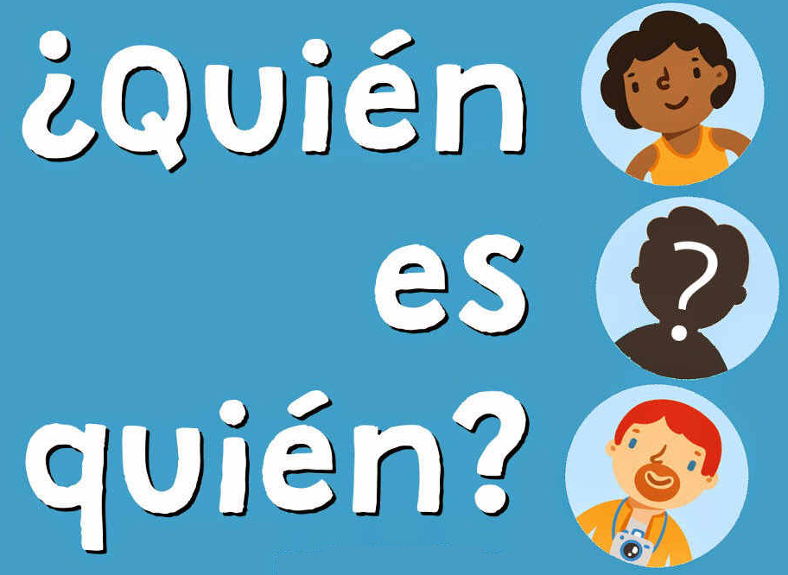

1.¿Quién es ?

a) Création d’un padlet : les élèves doivent écrire leur autoportrait (description physique, goûts, personnalité, etc.,)
b) Les élèves lisent les publications et essayent de deviner à qui correspond chaque autoportrait et justifient leurs réponses.

2.Entrevistar a un compañero y presentarlo al resto de la clase (E.E/E.O.I/E.O.C.)

Avant de faire l’activité, on peut demander aux élèves quels sont les thèmes les plus importants qu’on doit aborder lors de l’interview pour mieux connaître un camarade de classe : lluvia de ideas
Première étape : travail individuel: escribe 5 preguntas (différentes formulations : questions fermées, ouvertes ou réponses à choix multiple) para hacer una entrevista a un(a) alumno(a) de la clase y conocerlo mejor.
Deuxième étape (E.O.I/E.E) : Formation de groupe (3 ou 4 élèves) : Puesta en común de las preguntas y selección de las 10 mejores. Cada alumno debe escribirlas en su cuaderno.
-Troisième étape : Elegid a un compañero de un grupo diferente que no conozcáis y realizad la entrevista:
Uno o dos alumnos hacen las preguntas y los otros toman apuntes. Después reconstruyen entre todos el retrato completo de su compañero y lo presentan al resto de la clase.

-> E.O. : On choisit quelques élèves pour présenter au reste de la classe un de ses camarades
-Copier au tableau les apports nouveaux et les expressions porteuses de sens : les traits de personnalité, quelques phrases/ goûts et préférences.

